Beste Gast,
U krijgt bij ons 2,5 Kwh/dag gratis aan elektriciteit. Meerverbruik is aan 0,40€/kWh.
Koken en verwarming is op aardgas.
Uw verbruik kan U steeds checken aan de elektriciteitsmeter die aan de buitenzijde(naast de PVC kussenbak) aan de Lodge hangt in een kast waar ook de gasmeter in onderverdeeld zit. Deze zijn onlangs vervangen door digitale versies.
Deze leesvensters zijn kleiner en zodoende niet goed zichtbaar door de plexiglazen vensters van de deur. Daarom hangen we nu de sleuteltjes van de hangsloten van deze kast in het sleutelkastje in de Lodge.
Als U bij aankomst en vertrek de meterstanden wil checken, dat kan/mag dat.
In de periode wanneer de Kerstverlichting hangt krijgt U 1 Kwh/dag extra aan gratis elektriciteit. Wij gaan U natuurlijk niet verplichten om het verbruik van de Kerstverlichting te betalen.
Het verbruik van gas is voor verwarming & kookfornuis. Prijs: 2,50€/m3
Deze digitale meter hangt bovenaan in de kast. Deze meter moet trouwens ook eerst “wakker” gemaakt worden door op één van de kleine zwarte knopjes te drukken. Dan komt de meterstand op het scherm.
U krijgt van ons de dag voor de aanvang, of op de startdag zelf van Uw huurperiode een mail met de huidige standen.
De energiekost wordt verrekend met de terugbetaling van de waarborgsom.
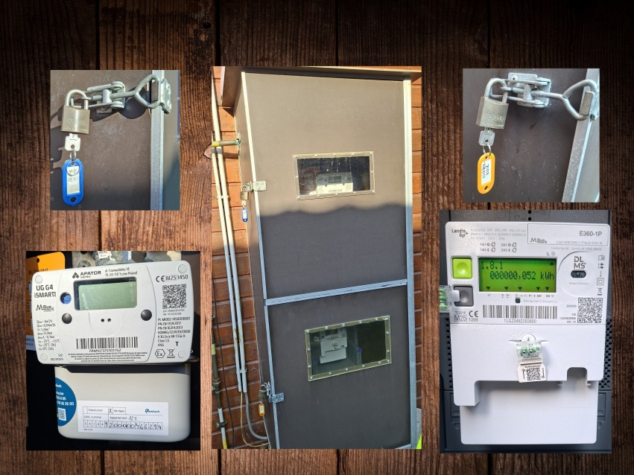
Met vriendelijke groeten
Elise & Danny
Lodge 125 Hakuna Matata

